**GPIO总结**

1.让GPIO当输出或者输入 (无中断)

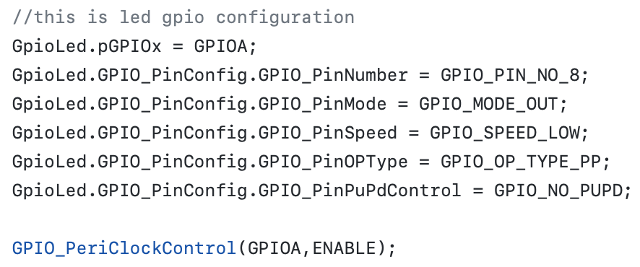

刚开始要设置好pin_number, pinmode, speed, output type (drain or pull ) 以及是否有上下拉电阻。 在之后，因为GPIO是外设，所以必须enable port的时钟，然后就可以写入或者读入数据。

2.使用GPIO的中断

中断模式有FT(fall trigger), RT(raise trigger), RFT, 所以先要去配置EXTI寄存器(reference manual第十章)的FTSR和RTSR(清0或者置1)，之后需要去SYSCFG_EXTICR(reference manual第八章)寄存器去配置port selection，同时也要允许 SYSCFG的时钟设置， 最后要设置EXTI寄存器的IMR，这里是GPIO的设置。

然后是IRQ的设置，首先要去设置NVIC_ISERx寄存器(x与IRQ number有关)(这个在文件CortexM4-generic-user-guide文件里，因为NVIC属于ARM，不在reference manual里)，然后去设置IRQ的中断优先级，最后去写中断的handling(注意要在handling里clear EXTI的 pr register，写1)，同时不要忘了即使是中断也要先enable GPIO的时钟

3.注意GPIO也有替代功能。

**SPI总结**

1.因为SPI也是外设，所以必须先enable 他的时钟

2.SPI master发送消息。注意要是使用SPI通讯，其实SPI是用GPIO口的替代功能的，所以在初始化SPI的设置以前，需要先初始化用于替代功能的GPIO的口。SPI需要用四条线，这四条线都是GPIO的线，每一条线都需要初始化替代功能。初始化GPIO之后，需要在初始化SPI，然后配置NSS，之后必须enable SPI peripheral control,然后发送data，最后确认发送完毕以后(SPI status register)关闭SPI peripheral control就会停止SPI 发送

3.Cross Check Settings

①master mode bit must be enabled in the configuration register if the peripheral is master

②SPI peripheral enable bit must be enabled. 三. SPI peripheral clock must be enabled.

4. Common Problems in SPI and Debugging Tips.

4-1. master can not able to produce clock and data　→

reason1: 用于时钟和MOSI功能的GPIO配置不正确。(non-proper configuration of I/O lines for Alternate functionality; debug tips: Recheck the GPIO configuration registers to see what values they have)

reason2: configuration overriding; debug tip:在即将开始传输之前转储所有必须的寄存器内容， dump out all the required register contents just before you begin the transmission

4-2. master is sending data , but slave is not receiving data.

Reason1: not pulling down the slave select pin to ground before sending data to the slave. Debug tip: probe through the logic analyzer to confirm slave select line is really low during data communication

Reason2: non-proper configuration of I/O lines for Alternate functionality; debug tips: probe the alternate function register

Reason3:如果从设备正在使用基于中断的接收，reason is not enabling the peripheral IRQ number in the NVIC. Debug tip: probe the NVIC interrupt mask register to see whether the bit position corresponding to the IRQ number is set or not.

4-3.SPI interrupts are not getting triggered.

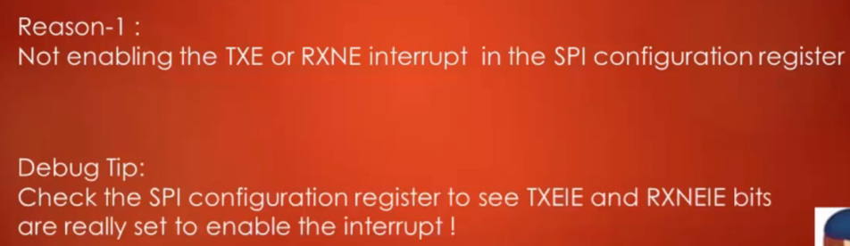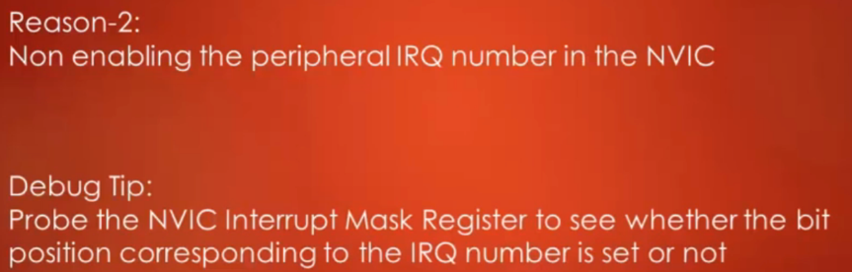

4-4. master is producing right data but slave is receiving the different data

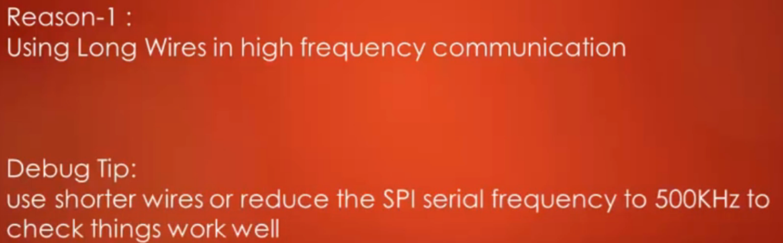

**I2C**

172.I2C introduction

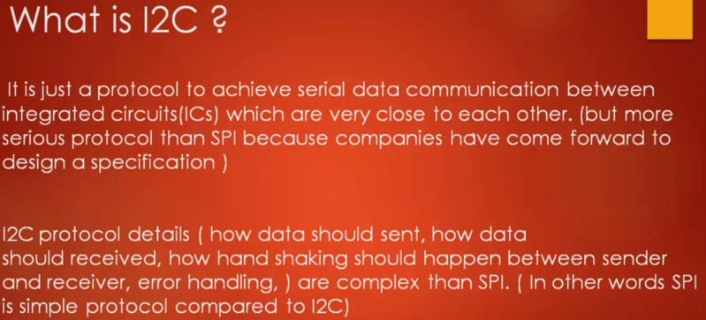

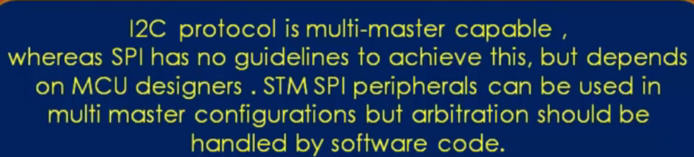



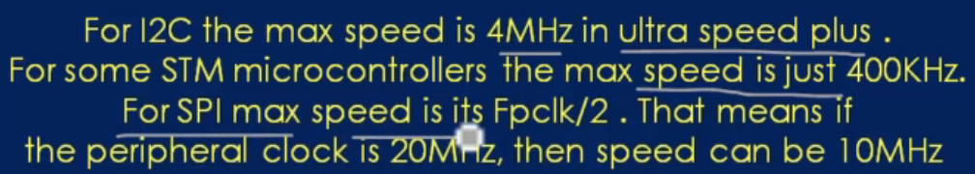



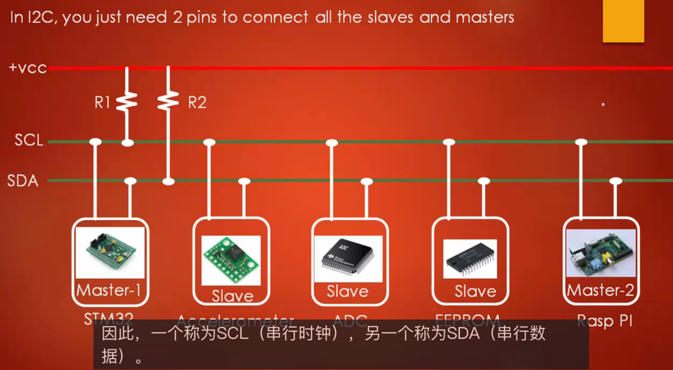

I2C有全球通用标准，然后I2C的multi-master是由硬件控制的(arbitration),I2C硬件支持自动确认每个收到的字节(ACKs),但是SPI不支持自动应答

SCL叫串行时钟，SDA叫串行数据，上图的每一个设备都有一个地址，master根据地址与从机通讯。I2C is half duplex, SPI is full(or half) duplex.

SPI is really faster than I2C.在I2C里数据传输始终由master启动

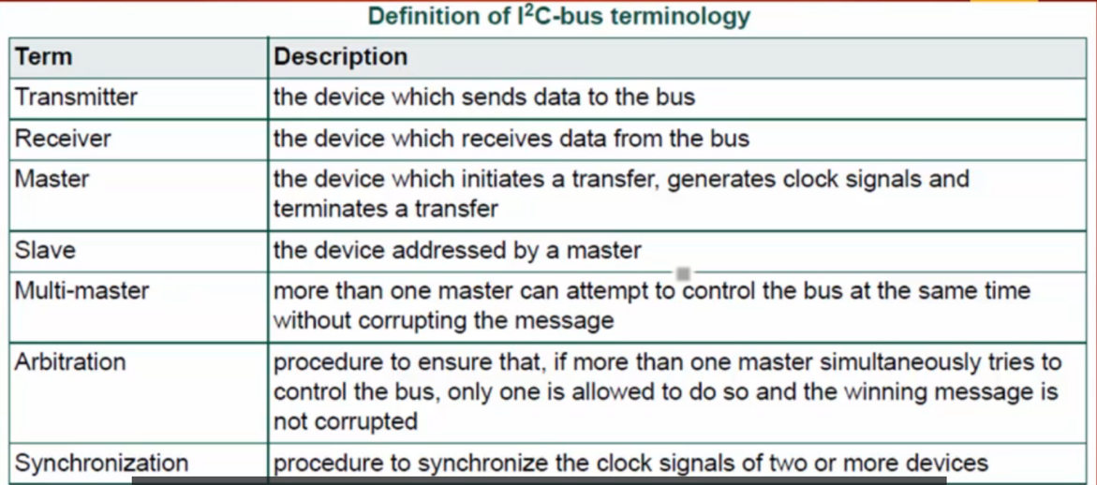

楼上的arbitration是由硬件自动处理的。

173.I2C SDA and SCL signals

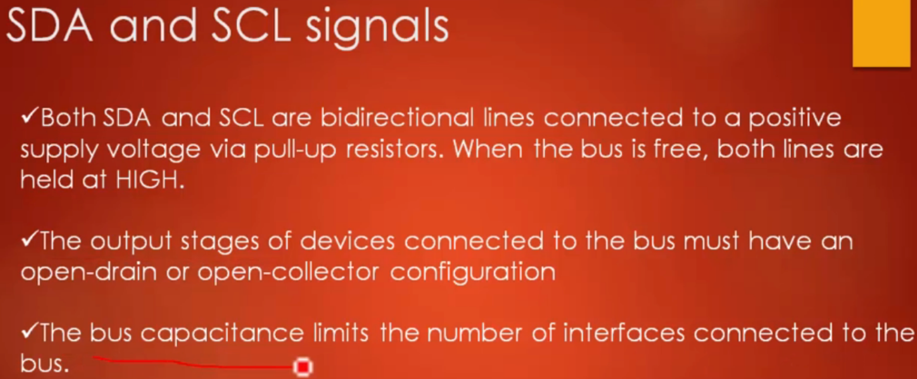

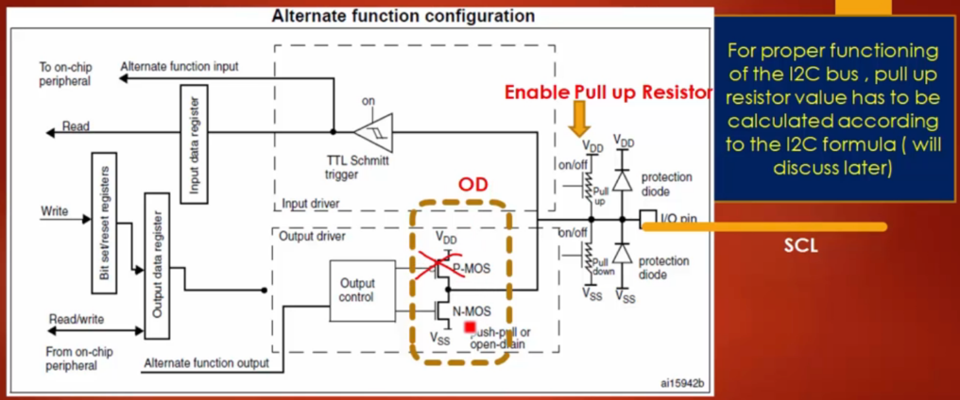

在I2C通讯里，如果想使用GPIO作为可替代通讯，必须使用open-drain形式，同时必须enable pull up register

每当您要将设备连接到I2C总线时，两个引脚(output pin)都应处于open drain configuration。这个规则适用于SCL和SDA。

When the bus is idle(空闲), both SDA and SCL are pulled to +Vdd.

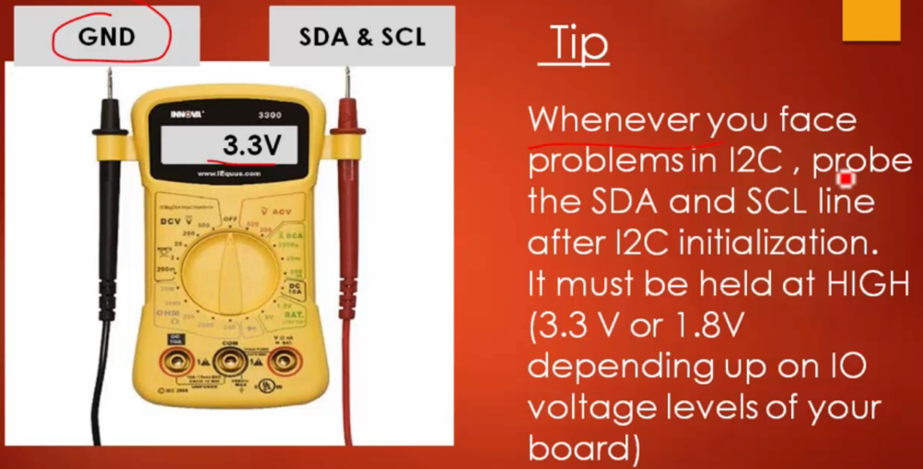

174.I2C standard and fast mode.

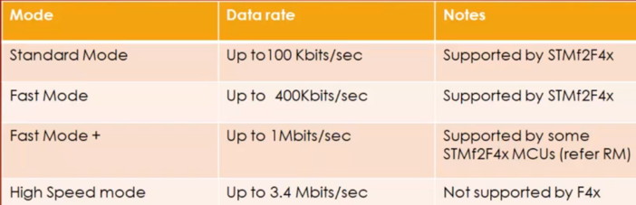

Standard-mode devices, are not upward compatible, they cant communicate with devices of Fast mode or above.

Fast-mode devices are downward-compatible and can communicate with standard-mode devices.

175.I2C protocol explanation

在I2C中，数据传输总是由主机在SDA线上发起，

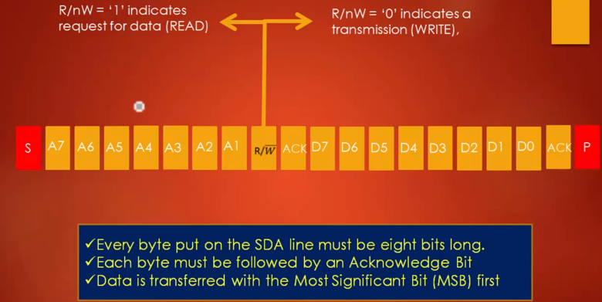

楼上这个是SDA的图，S指代的是start condition (由master生成，之后就由这个master hold这个line)，后面的A7-R/W指的是address phase(其中A7-A1这7bit是slave address, R/W决定了是读是写，写是写入从站，读是读取slave)，ACK是确认位，这个ACK是由地址匹配的从机发送的，只有master收到了这个ACK，才会继续进行后续的写操作，然后D7-D0这8个bit是写入的数据，当slave收到这个数据以后，他会在发送一个ACK进行确认。数据传输的时候以最高有效位进行传输。当数据传输结束以后，由master生成p位(stop condition)。如果R/W是read的话，那么D7-D0就是由slave发送的读数据，然后由master收到以后，发送一个ACK进行确认，然后如果master认为收到了足够的数据，master产生一个P位进行停止。一旦stop，这个bus线就会被释放，这个主机就无法控制总线，而其它主机可以进行数据传输。



176.I2C start and stop conditions

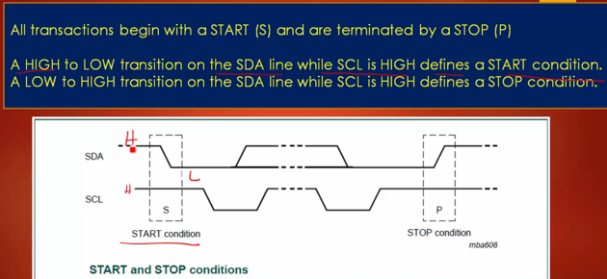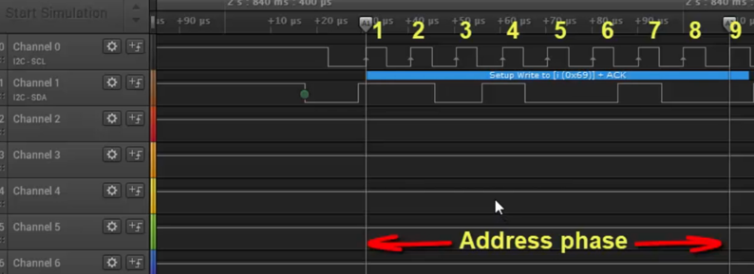

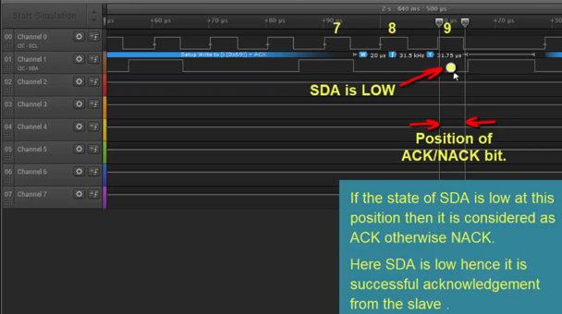

数字8是读写位。 Repeat start: 再不发出stop的情况下重新启动。

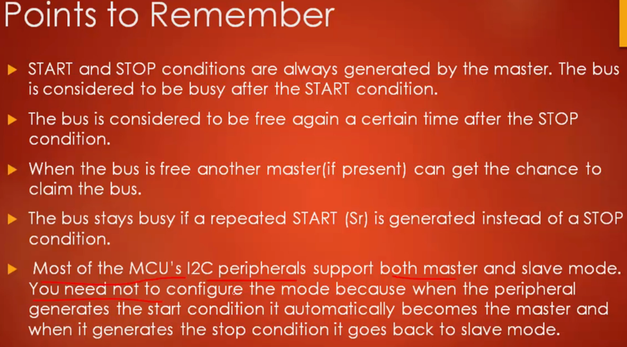

不用为I2C peripheral配置master或者slave mode，因为这是自动的，如果产生了start就是master，如果产生了stop 条件就是slave。

177.I2C ACK and NACK，第9位，如果SDA为0，那么就表示确认成功，为ACK，反之，则为NACK

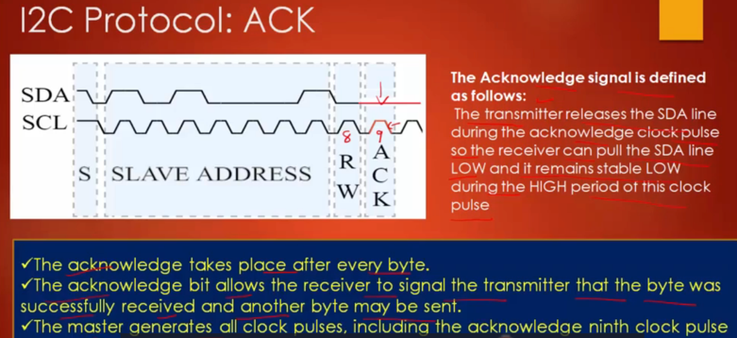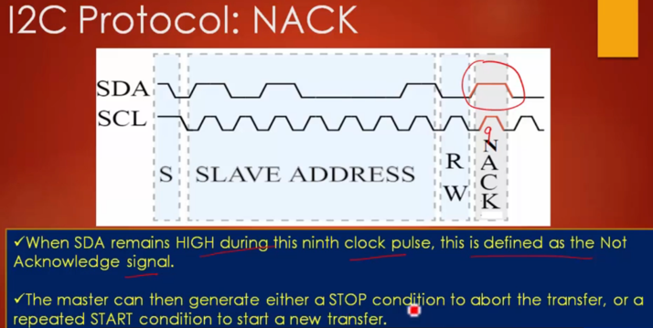

178.I2C data validity

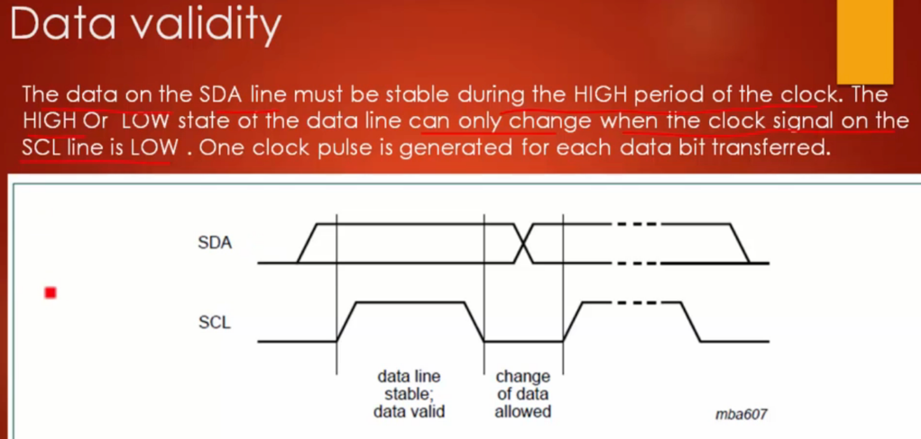

仅当时钟的value为low时，数据才可以发生更改(0-1或者1-0)，但这不适用于start或者stop condition，

179.example of master writing to slave

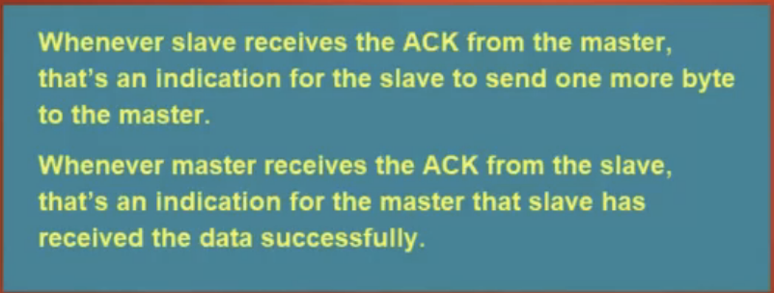

如果在读取模式下，master发送的不是ACK而是NACK，那这就是从站停止发送数据的指示。

180.understanding repeated START condition Sr (start again without stop)

当如果有一个目标时，而且必须先执行写，在执行读之后，就可以用 repeated start condition。(只有多个master的时候，必须用重复启动，如果只有一个master，也可以不用重复启动)

181. I2C functional block diagram

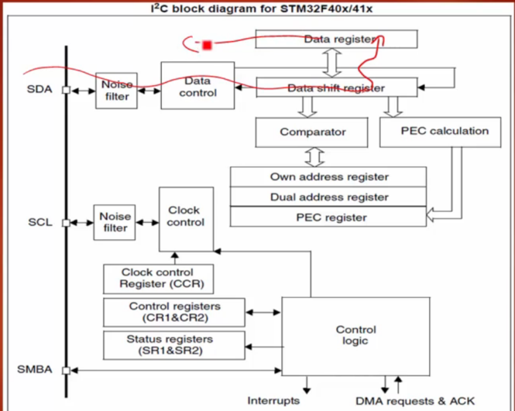

I2C实际上包含SMBA协议，但是本课程不涉及。因为I2C是半双工，所以只有一个data register，写的时候，先写入data register，然后数据会存到 shift register里，然后进行传输，读的时候，shift register里每读入一个字节，就会把字节放入data register里。当是从机的时候，从机必须把自己的地址存入到own address register(仅适用于从机模式)。

182.I2C driver API requirements

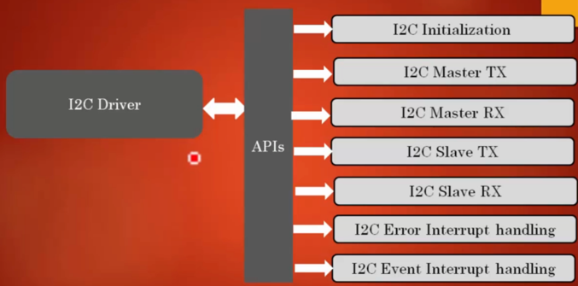

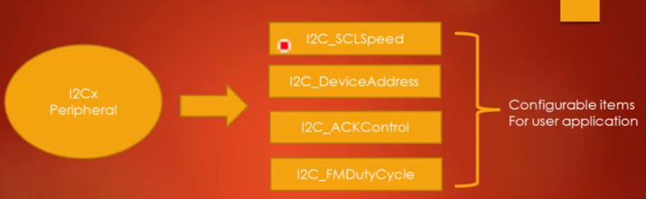

在默认设置里，ACK自动确认被禁用了，所以要有这个参数来决定是否启用ACK。

FMDutyCycle:当时钟频率超过100k时候(快速模式)，可以用这个参数改变时钟占空比

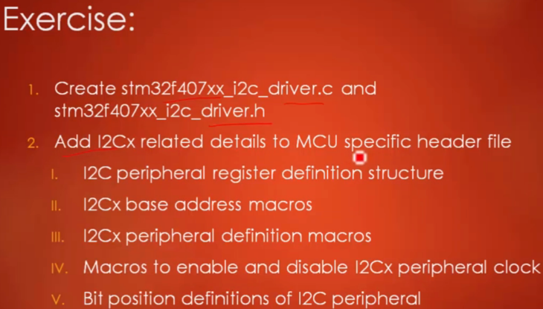

Bit position definition of I2C peripheral: only for CR1, CR2, SR1, SR2, CCR

183.I2C handle and configuration structure

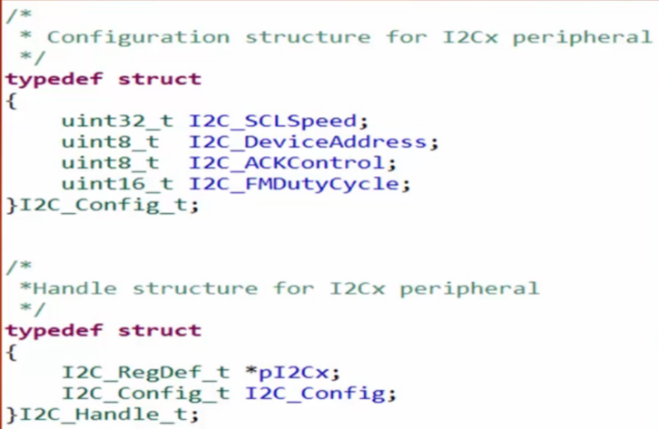

I2C_RegDef_t 是register definition，就是register map里面每一个register的位置

184. I2C user configurable macros

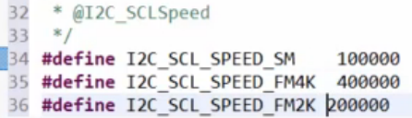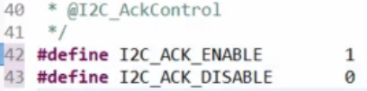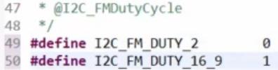

占空比在I2C_CCR里，ACK在I2C_CR1里

185.I2C API prototypes (定义API)

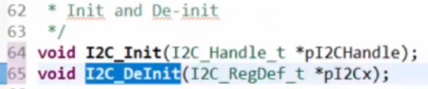

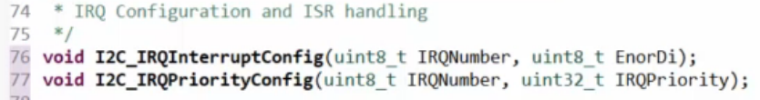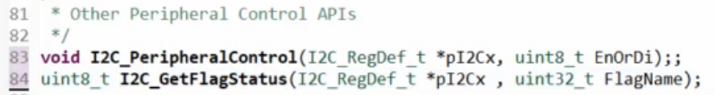



Application callback将在中断时使用。I2C_CR1里的PE是peripheral enable来启用peripheral。

I2C deinit 要参考RCC复位寄存器

186.Steps for I2C init implementation

第三条仅当设备是slave的时候才进行配置。并且记住，当对I2C外设进行下面所有这些初始化时，I2C外设必须禁用。(PE)

先完成这些初始化，然后在控制寄存器中启用外设。

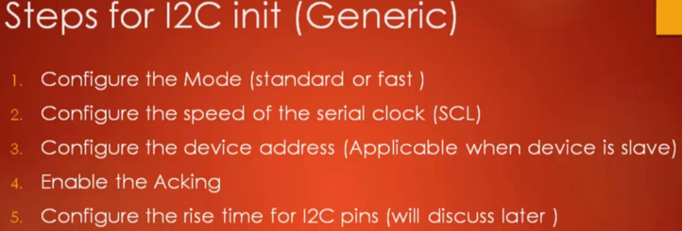

187.I2C serial clock settings with explanation

为了获得所需要的时钟，本节课要参考 I2C_CR2的FREQ and I2C_CCR的CCR

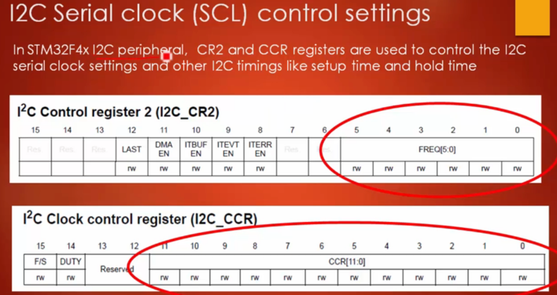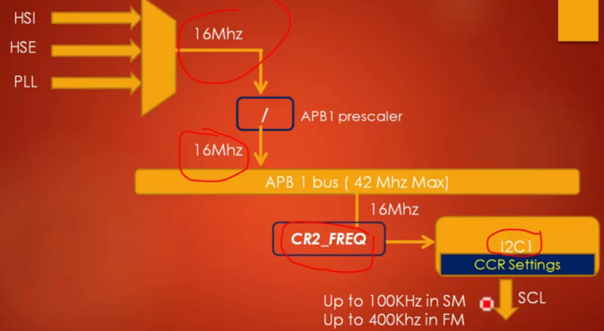

要在FREQ里编写APB总线时钟的值(不是自己定义的，要看SPI连接的APB总线的频率)

计算I2C时钟频率和CCR的值(标准模式)

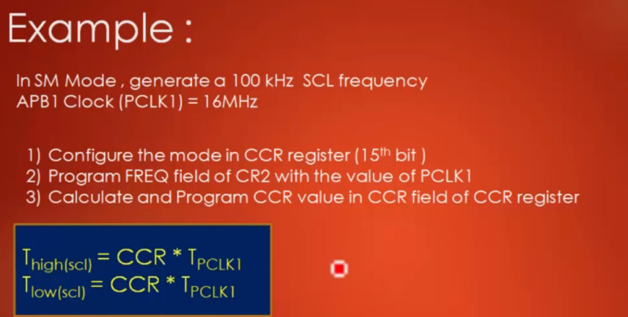

比如需要100KHz，也就是10微秒，如果占空比为50%，那么Thigh就是5*10-6，Tpclk1=62.5*10-9，就能算出CCR=80(0x50)

如果是快速模式的话，那么编码顺序就是

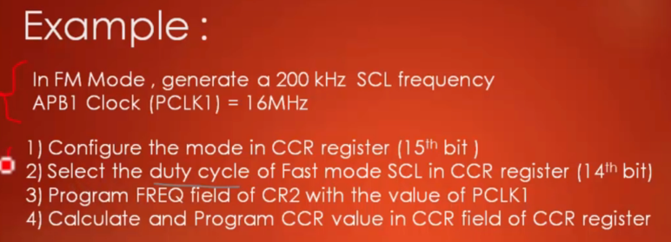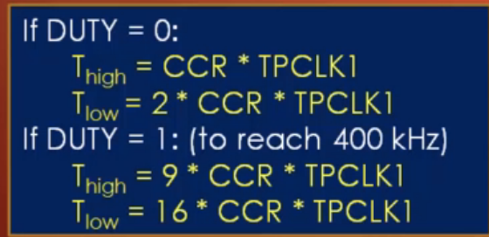

在这个例子里CCR=(5*10-6)/(3*62.5*10-9)=26(Duty=0)

在快速模式下，有两种占空比

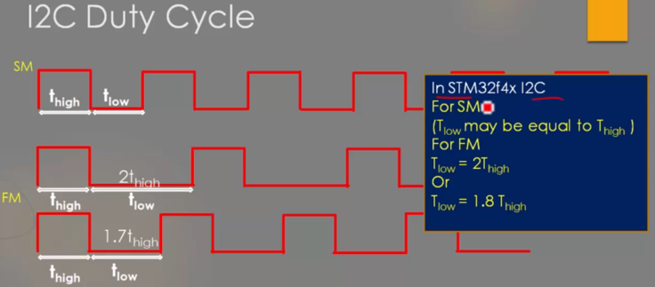

188.clock stretching

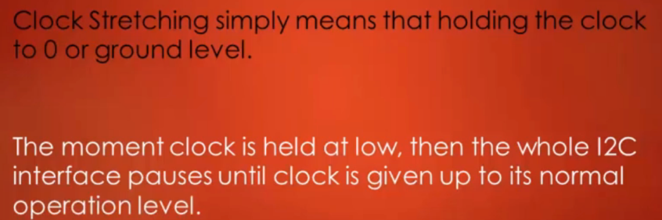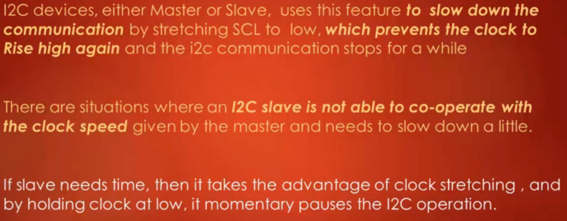

I2C的硬件会自动进行这个操作，不用软件编码，只需要启用这个功能即可。